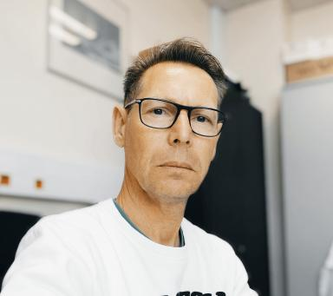 Vincent Loisel

Identifiants chercheurs

- IdHAL : vincent-loisel
- ORCID : 0009-0007-6918-4361

Présentation

1. L'axe de recherche
Bien-vivre et Cosmétiques
2. Thèmes de recherche
3. Mots-clés
4. Production Scientifique

Publications

Communication dans un congrès (4)

Assessing lipstick performance: effects of lipid composition using advanced sensor and instrumental tools
Léa Broche,Vincent Loisel,Géraldine Savary
Lipids & Cosmetics, Cosmetic Valley, Jan 2026, Bordeaux & Online, France
Communication dans un congrès
hal-05578724v1
Mesure des propriétés physicochimiques de la cuticule : caractérisation chez Palaemon serratus et potentiel intérêts en écotoxicologie
Marc Rollin,Nicolas Hucher,Romain Coulaud,Vincent Loisel,Agnès Poretet al.
18ième congrès international francophone en écotoxicologie aquatique - ECOBIM, May 2022, Namur, Belgique
Communication dans un congrès
hal-04335602v1
Mesure des propriétés physicochimiques de la cuticule : caractérisation chez Palaemon serratus et potentiel intérêts en écotoxicologie
Marc Rollin,Nicolas Hucher,Romain Coulaud,Vincent Loisel,Agnès Poretet al.
Colloque annuel de la Société Française d’Ecotoxicologie Fondamentale et Appliquée (SEFA), Jun 2022, Metz, France
Communication dans un congrès
hal-04336119v1
How texturing agents influence the texture of cosmetic emulsions
Celine Picard,Laura Gilbert,Géraldine Savary,Vincent Loisel,Michel Grisel
Formula VII, Jul 2013, Mulhouse, France
Communication dans un congrès
hal-02567201v1

Article dans une revue (3)

An innovative device for in vivo and in vitro study of fragrance evaporation after application on skin or model surfaces
Elise Hadjiefstathiou,Daria Terescenco,Vincent Loisel,Céline Picard,Catherine Malhiacet al.
Talanta, 2024, 281, ⟨10.1016/j.talanta.2024.126851⟩
Article dans une revue
hal-04695520v1
Stretching properties of xanthan, carob, modified guar and celluloses in cosmetic emulsions
Laura Gilbert,Vincent Loisel,Géraldine Savary,Michel Grisel,Celine Picard
Carbohydrate Polymers, 2013, 93 (2), pp.644-650. ⟨10.1016/j.carbpol.2012.12.028⟩
Article dans une revue
hal-02507774v1
Supervisory control design for systems of multiple sources of energy
François Guérin,Dimitri Lefebvre,Vincent Loisel
Control Engineering Practice, 2012, 20 (12), pp.1310-1324
Article dans une revue
hal-01966518v1

